PRACA ZDALNA – GRUPA TYGRYSKI – 3-LATKI
6.04.2021

Cel główny:
- rozwijanie mowy.

Temat: Zmartwienie księżyca
- Oglądanie obrazków związanych z kosmosem – próba nazwania tego co widzą.
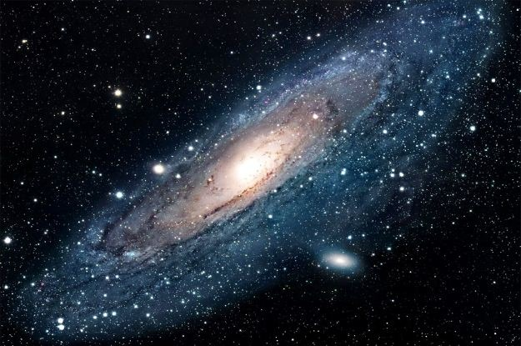

- Zagadka

Czasem ma kształt bułki,
czasem – srebrnego rogala.
Kiedy słońce gaśnie,
on na niebie się zapala.
Wśród gwiazdek, wysoko,
świeci się z daleka,
można już do niego
dolecieć rakietą.

(ilustracje księżyca znajdują się poniżej)

- Słuchanie opowiadania Joanny Papuzińskiej Jak nasza mama zreperowała księżyc.

Mama opowiadała potem, że obudziła się w nocy, bo księżyc świecił jej prosto w twarz. Wstała z łóżka, aby zasłonić okno. I wtedy usłyszała, że ktoś pochlipuje na dworze. Więc wyjrzała oknem, ciekawa, co tam się dzieje. I zobaczyła, że księżyc świeci na niebie z bardzo smutną miną, a po brodzie, osłoniętej małą, białą chmurką, płyną mu łzy.
– Co ci się stało? – spytała nasza mama. – Dlaczego płaczesz?
– Buuuu!... – rozpłakał się wtedy księżyc na cały głos – chciałem zobaczyć, jak wygląda z bliska wielkie miasto, spuściłem się na dół, zaczepiłem o wysoką wieżę i obtłukłem sobie rożek!
Księżyc odsłonił białą chmurkę i mama zobaczyła, że ma odtrącony dolny róg. Wyglądał zupełnie jak nadłamany rogalik.
– Co to będzie! – lamentował księżyc. – Kiedy zrobię się znów okrągły, będę wyglądał jak plasterek sera nadgryziony przez myszy! Wszyscy mnie wyśmieją!
– Cicho – powiedziała mu mama. – Cicho, bo pobudzisz dzieci. Chodź tu na balkon, połóż się na leżaku i poświeć mi, a ja spróbuję wymyślić jakąś radę na twoje zmartwienie.
Księżyc podpłynął do balkonu i ułożył się ostrożnie na leżaku. A mama założyła szlafrok, pantofle i poszła do kuchni. Cichutko wyciągnęła stolnicę, mąkę, jaja, śmietanę i zagniotła wielki kawał żółciutkiego ciasta. Z tego ciasta ulepiła rożek,
taki, jakiego brakowało księżycowi.
– Siedź teraz spokojnie – powiedziała – to ci przyprawię ten twój nieszczęsny rożek.
Okleiła mama księżycowi brodę ciastem, równiutko i wylepiła taki sam rożek, jak ten, co się obtłukł. Potem wzięła jeszcze parę skórek pomarańczowych i tymi skórkami, jak plastrem, przylepiła ciasto do księżyca.
– Gotowe! – powiedziała. – Za kilka dni rożek ci przyrośnie i będziesz
mógł te plasterki wyrzucić. Ale pamiętaj, na drugi raz nie bądź gapą, omijaj sterczące dachy i wysokie wieże. Przecież mogłeś się rozbić na kawałki!

- Rozmowa na temat opowiadania
- Kto płakał w nocy i obudził mamę? Co się stało księżycowi?
- O co martwił się księżyc? Na jaki pomysł wpadła mama?
- Z jakich składników zrobiła ciasto?
- Czego użyła do przyklejanie brakującego rożka?
- O co mama poprosiła księżyc?

- Zabawa ruchowo – naśladowcza Rakieta
Dziecko przykuca, dłonie trzyma na udach. Na hasło Uruchamiamy rakietę zaczyna rytmicznie uderzać w uda; najpierw powoli, potem coraz prędzej. Na słowo: Start wyciąga do góry ręce i głośno krzyczy: Uuuuu… (rakieta odleciała). Zabawę powtarzamy kilka razy.

- Ćwiczenia graficzne Kolorowy księżyc – dzieci kolorują księżyc z wykorzystaniem wybranych przez siebie kolorów.

